Цены на брусчатку, плитку, водостоки, строительные блоки и остальные изделия
Плитка
Толщина плиток - 6 см
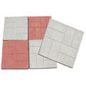 | 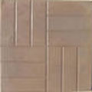 | 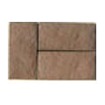 | 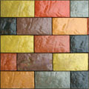
8 кирпичей  серый 350 руб/м²  красный 400 руб/м²  коричневый 420 руб/м²  желтый 420 руб/м²  персик 450 руб/м² | 12 кирпичей  серый 350 руб/м²  красный 400 руб/м²  коричневый 420 руб/м²  желтый 420 руб/м²  персик 450 руб/м² | Английский  булыжник [1]  серый 350 руб/м²  красный 400 руб/м²  коричневый 420 руб/м²  желтый 420 руб/м²  персик 450 руб/м² | Английский  булыжник [2]  серый 350 руб/м²  красный 400 руб/м²  коричневый 420 руб/м²  желтый 420 руб/м²  персик 450 руб/м²
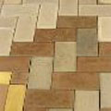 | 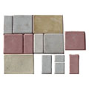 | 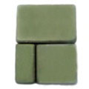 | 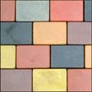
Английский  булыжник [3]  серый 350 руб/м²  красный 400 руб/м²  коричневый 420 руб/м²  желтый 420 руб/м²  персик 450 руб/м² | Брук [1]  серый 350 руб/м²  красный 400 руб/м²  коричневый 420 руб/м²  желтый 420 руб/м²  персик 450 руб/м² | Брук [2]  серый 350 руб/м²  красный 400 руб/м²  коричневый 420 руб/м²  желтый 420 руб/м²  персик 450 руб/м² | Брук [3]  серый 350 руб/м²  красный 400 руб/м²  коричневый 420 руб/м²  желтый 420 руб/м²  персик 450 руб/м²
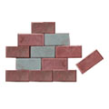 | 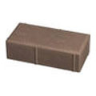 | 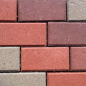 | 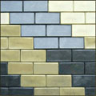
Брусчатка [1]  серый 350 руб/м²  красный 380 руб/м²  коричневый 400 руб/м²  желтый 420 руб/м²  персик 450 руб/м²  синий 600 руб/м²  зеленый 650 руб/м² | Брусчатка [2]  серый 350 руб/м²  красный 380 руб/м²  коричневый 400 руб/м²  желтый 420 руб/м²  персик 450 руб/м²  синий 600 руб/м²  зеленый 650 руб/м² | Брусчатка [3]  серый 350 руб/м²  красный 380 руб/м²  коричневый 400 руб/м²  желтый 420 руб/м²  персик 450 руб/м²  синий 600 руб/м²  зеленый 650 руб/м² | Брусчатка кирпич  серый 350 руб/м²  красный 380 руб/м²  коричневый 400 руб/м²  желтый 420 руб/м²  персик 450 руб/м²  синий 600 руб/м²  зеленый 650 руб/м²
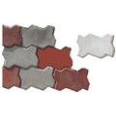 | 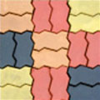 | 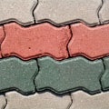 | 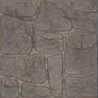
Волна [1]  серый 350 руб/м²  красный 380 руб/м²  коричневый 400 руб/м²  желтый 420 руб/м²  персик 450 руб/м²  синий 600 руб/м²  зеленый 650 руб/м² | Волна [2]  серый 350 руб/м²  красный 380 руб/м²  коричневый 400 руб/м²  желтый 420 руб/м²  персик 450 руб/м²  синий 600 руб/м²  зеленый 650 руб/м² | Волна [3]  серый 350 руб/м²  красный 380 руб/м²  коричневый 400 руб/м²  желтый 420 руб/м²  персик 450 руб/м²  синий 600 руб/м²  зеленый 650 руб/м² | Галька [1]  серый 350 руб/м²  красный 380 руб/м²  коричневый 400 руб/м²  желтый 420 руб/м²  персик 450 руб/м²  синий 600 руб/м²  зеленый 650 руб/м²
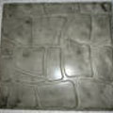 | 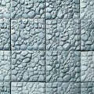 | 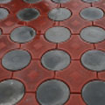 | 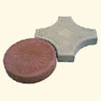
Галька [2]  серый 350 руб/м²  красный 380 руб/м²  коричневый 400 руб/м²  желтый 420 руб/м²  персик 450 руб/м²  синий 600 руб/м²  зеленый 650 руб/м² | Галька [3]  серый 350 руб/м²  красный 380 руб/м²  коричневый 400 руб/м²  желтый 420 руб/м²  персик 450 руб/м²  синий 600 руб/м²  зеленый 650 руб/м² | Грааль звезда [1]  серый 350 руб/м²  красный 380 руб/м²  коричневый 400 руб/м²  желтый 420 руб/м²  персик 450 руб/м²  синий 600 руб/м²  зеленый 650 руб/м² | Грааль звезда [2]  нет
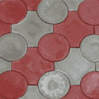 |  | 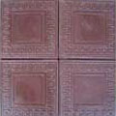 | 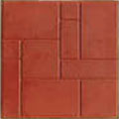
Грааль звезда [3]  нет | Греция [1]  серый 350 руб/м²  красный 380 руб/м²  коричневый 400 руб/м²  желтый 420 руб/м²  персик 450 руб/м²  синий 600 руб/м²  зеленый 650 руб/м² | Греция [2]  серый 350 руб/м²  красный 380 руб/м²  коричневый 400 руб/м²  желтый 420 руб/м²  персик 450 руб/м²  синий 600 руб/м²  зеленый 650 руб/м² | Калифорния  серый 350 руб/м²  красный 380 руб/м²  коричневый 400 руб/м²  желтый 420 руб/м²  персик 450 руб/м²  синий 600 руб/м²  зеленый 650 руб/м²
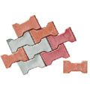 | 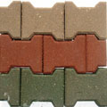 | 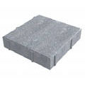 | 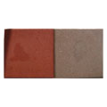
Катушка [1]  серый 350 руб/м²  красный 380 руб/м²  коричневый 400 руб/м²  желтый 420 руб/м²  персик 450 руб/м²  синий 600 руб/м²  зеленый 650 руб/м² | Катушка [2]  серый 350 руб/м²  красный 380 руб/м²  коричневый 400 руб/м²  желтый 420 руб/м²  персик 450 руб/м²  синий 600 руб/м²  зеленый 650 руб/м² | Квадрат [1]  серый 350 руб/м²  красный 380 руб/м²  коричневый 400 руб/м²  желтый 420 руб/м²  персик 450 руб/м²  синий 600 руб/м²  зеленый 650 руб/м² | Квадрат [2]  серый 350 руб/м²  красный 380 руб/м²  коричневый 400 руб/м²  желтый 420 руб/м²  персик 450 руб/м²  синий 600 руб/м²  зеленый 650 руб/м²
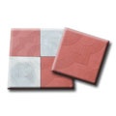 | 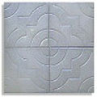 | 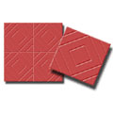 | 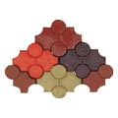
Квадрат  ажурный [1]  серый 350 руб/м²  красный 380 руб/м²  коричневый 400 руб/м²  желтый 420 руб/м²  персик 450 руб/м²  синий 600 руб/м²  зеленый 650 руб/м² | Квадрат  ажурный [2]  серый 350 руб/м²  красный 380 руб/м²  коричневый 400 руб/м²  желтый 420 руб/м²  персик 450 руб/м²  синий 600 руб/м²  зеленый 650 руб/м² | Квадратики  серый 350 руб/м²  красный 380 руб/м²  коричневый 400 руб/м²  желтый 420 руб/м²  персик 450 руб/м²  синий 600 руб/м²  зеленый 650 руб/м² | Клевер  рельефный  серый 350 руб/м²  красный 380 руб/м²  коричневый 400 руб/м²  желтый 420 руб/м²  персик 450 руб/м²  синий 600 руб/м²  зеленый 650 руб/м²
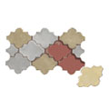 | 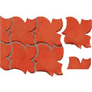 | 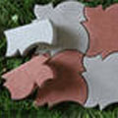 | 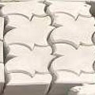
Клевер  серый 350 руб/м²  красный 380 руб/м²  коричневый 400 руб/м²  желтый 420 руб/м²  персик 450 руб/м²  синий 600 руб/м²  зеленый 650 руб/м² | Кленовый лист [1]  серый 350 руб/м²  красный 380 руб/м²  коричневый 400 руб/м²  желтый 420 руб/м²  персик 450 руб/м²  синий 600 руб/м²  зеленый 650 руб/м² | Кленовый лист [2]  серый 350 руб/м²  красный 380 руб/м²  коричневый 400 руб/м²  желтый 420 руб/м²  персик 450 руб/м²  синий 600 руб/м²  зеленый 650 руб/м² | Кленовый лист [3]  серый 350 руб/м²  красный 380 руб/м²  коричневый 400 руб/м²  желтый 420 руб/м²  персик 450 руб/м²  синий 600 руб/м²  зеленый 650 руб/м²
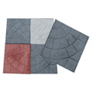 | 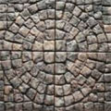 | 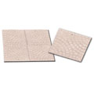 | 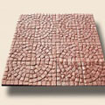
Колодец [1]  серый 350 руб/м²  красный 380 руб/м²  коричневый 400 руб/м²  желтый 420 руб/м²  персик 450 руб/м²  синий 600 руб/м²  зеленый 650 руб/м² | Колодец [2]  серый 350 руб/м²  красный 380 руб/м²  коричневый 400 руб/м²  желтый 420 руб/м²  персик 450 руб/м²  синий 600 руб/м²  зеленый 650 руб/м² | Косточка [1]  серый 350 руб/м²  красный 380 руб/м²  коричневый 400 руб/м²  желтый 420 руб/м²  персик 450 руб/м²  синий 600 руб/м²  зеленый 650 руб/м² | Косточка [2]  серый 350 руб/м²  красный 380 руб/м²  коричневый 400 руб/м²  желтый 420 руб/м²  персик 450 руб/м²  синий 600 руб/м²  зеленый 650 руб/м²
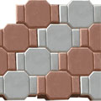 | 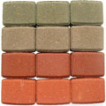 | 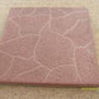 | 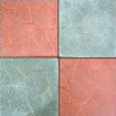
Маг  серый 350 руб/м²  красный 380 руб/м²  коричневый 400 руб/м²  желтый 420 руб/м²  персик 450 руб/м²  синий 600 руб/м²  зеленый 650 руб/м² | Мельница  серый 350 руб/м²  красный 380 руб/м²  коричневый 400 руб/м²  желтый 420 руб/м²  персик 450 руб/м²  синий 600 руб/м²  зеленый 650 руб/м² | Облако [1]  серый 350 руб/м²  красный 380 руб/м²  коричневый 400 руб/м²  желтый 420 руб/м²  персик 450 руб/м²  синий 600 руб/м²  зеленый 650 руб/м² | Облако [2]  серый 350 руб/м²  красный 380 руб/м²  коричневый 400 руб/м²  желтый 420 руб/м²  персик 450 руб/м²  синий 600 руб/м²  зеленый 650 руб/м²
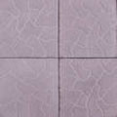 | 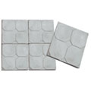 | 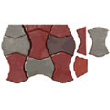 | 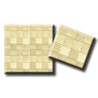
Облако [3]  серый 350 руб/м²  красный 380 руб/м²  коричневый 400 руб/м²  желтый 420 руб/м²  персик 450 руб/м²  синий 600 руб/м²  зеленый 650 руб/м² | Окна  серый 350 руб/м²  красный 380 руб/м²  коричневый 400 руб/м²  желтый 420 руб/м²  персик 450 руб/м²  синий 600 руб/м²  зеленый 650 руб/м² | Пазл  серый 350 руб/м²  красный 380 руб/м²  коричневый 400 руб/м²  желтый 420 руб/м²  персик 450 руб/м²  синий 600 руб/м²  зеленый 650 руб/м² | Паркет [1]  серый 350 руб/м²  красный 380 руб/м²  коричневый 400 руб/м²  желтый 420 руб/м²  персик 450 руб/м²  синий 600 руб/м²  зеленый 650 руб/м²
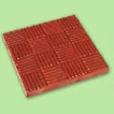 | 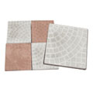 | 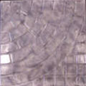 | 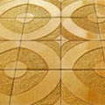
Паркет [2]  серый 350 руб/м²  красный 380 руб/м²  коричневый 400 руб/м²  желтый 420 руб/м²  персик 450 руб/м²  синий 600 руб/м²  зеленый 650 руб/м² | Паутинка [1]  серый 350 руб/м²  красный 380 руб/м²  коричневый 400 руб/м²  желтый 420 руб/м²  персик 450 руб/м²  синий 600 руб/м²  зеленый 650 руб/м² | Паутинка [2]  серый 350 руб/м²  красный 380 руб/м²  коричневый 400 руб/м²  желтый 420 руб/м²  персик 450 руб/м²  синий 600 руб/м²  зеленый 650 руб/м² | Радиус  серый 350 руб/м²  красный 380 руб/м²  коричневый 400 руб/м²  желтый 420 руб/м²  персик 450 руб/м²  синий 600 руб/м²  зеленый 650 руб/м²
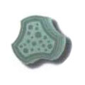 | 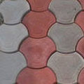 | 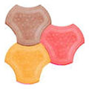 | 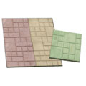
Ракушка [1]  нет | Ракушка [2]  нет | Ракушка [3]  нет | Рваная сетка  серый 350 руб/м²  красный 380 руб/м²  коричневый 400 руб/м²  желтый 420 руб/м²  персик 450 руб/м²  синий 600 руб/м²  зеленый 650 руб/м²
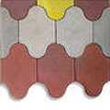 | 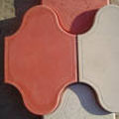 | 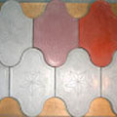 | 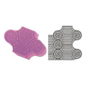
Рокко [1]  серый 350 руб/м²  красный 380 руб/м²  коричневый 400 руб/м²  желтый 420 руб/м²  персик 450 руб/м²  синий 600 руб/м²  зеленый 650 руб/м² | Рокко [2]  серый 350 руб/м²  красный 380 руб/м²  коричневый 400 руб/м²  желтый 420 руб/м²  персик 450 руб/м²  синий 600 руб/м²  зеленый 650 руб/м² | Рокко [3]  серый 350 руб/м²  красный 380 руб/м²  коричневый 400 руб/м²  желтый 420 руб/м²  персик 450 руб/м²  синий 600 руб/м²  зеленый 650 руб/м² | Рокко узорная  нет
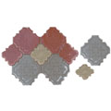 | 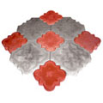 |  | 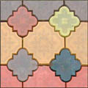
Ромашка [1]  серый 350 руб/м²  красный 380 руб/м²  коричневый 400 руб/м²  желтый 420 руб/м²  персик 450 руб/м²  синий 600 руб/м²  зеленый 650 руб/м² | Ромашка [2]  серый 350 руб/м²  красный 380 руб/м²  коричневый 400 руб/м²  желтый 420 руб/м²  персик 450 руб/м²  синий 600 руб/м²  зеленый 650 руб/м² | Ромашка [3]  серый 350 руб/м²  красный 380 руб/м²  коричневый 400 руб/м²  желтый 420 руб/м²  персик 450 руб/м²  синий 600 руб/м²  зеленый 650 руб/м² | Ромашка [4]  серый 350 руб/м²  красный 380 руб/м²  коричневый 400 руб/м²  желтый 420 руб/м²  персик 450 руб/м²  синий 600 руб/м²  зеленый 650 руб/м²
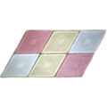 | 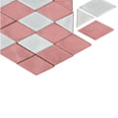 | 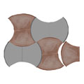 | 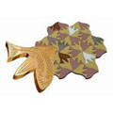
Ромб узорный  серый 350 руб/м²  красный 380 руб/м²  коричневый 400 руб/м²  желтый 420 руб/м²  персик 450 руб/м²  синий 600 руб/м²  зеленый 650 руб/м² | Ромб  серый 350 руб/м²  красный 380 руб/м²  коричневый 400 руб/м²  желтый 420 руб/м²  персик 450 руб/м²  синий 600 руб/м²  зеленый 650 руб/м² | Руно  серый 350 руб/м²  красный 380 руб/м²  коричневый 400 руб/м²  желтый 420 руб/м²  персик 450 руб/м²  синий 600 руб/м²  зеленый 650 руб/м² | Рыбка  нет
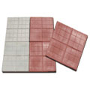 | 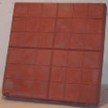 | 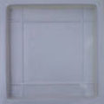 | 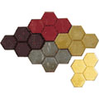
Сетка [1]  серый 350 руб/м²  красный 380 руб/м²  коричневый 400 руб/м²  желтый 420 руб/м²  персик 450 руб/м²  синий 600 руб/м²  зеленый 650 руб/м² | Сетка [2]  серый 350 руб/м²  красный 380 руб/м²  коричневый 400 руб/м²  желтый 420 руб/м²  персик 450 руб/м²  синий 600 руб/м²  зеленый 650 руб/м² | Скатерть  серый 350 руб/м²  красный 380 руб/м²  коричневый 400 руб/м²  желтый 420 руб/м²  персик 450 руб/м²  синий 600 руб/м²  зеленый 650 руб/м² | Соты  серый 350 руб/м²  красный 380 руб/м²  коричневый 400 руб/м²  желтый 420 руб/м²  персик 450 руб/м²  синий 600 руб/м²  зеленый 650 руб/м²
 | 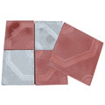 | 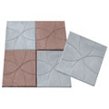 | 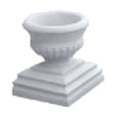
Стопа великана  1000 руб | Фреска  серый 350 руб/м²  красный 380 руб/м²  коричневый 400 руб/м²  желтый 420 руб/м²  персик 450 руб/м²  синий 600 руб/м²  зеленый 650 руб/м² | Цветок  серый 350 руб/м²  красный 380 руб/м²  коричневый 400 руб/м²  желтый 420 руб/м²  персик 450 руб/м²  синий 600 руб/м²  зеленый 650 руб/м² | Цветочная ваза [1]  нет
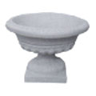 | 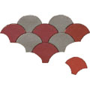 | 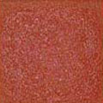 | 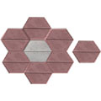
Цветочная ваза [2]  нет | Чешуя рельефная  серый 350 руб/м²  красный 380 руб/м²  коричневый 400 руб/м²  желтый 420 руб/м²  персик 450 руб/м²  синий 600 руб/м²  зеленый 650 руб/м² | Шагрень  серый 350 руб/м²  красный 380 руб/м²  коричневый 400 руб/м²  желтый 420 руб/м²  персик 450 руб/м²  синий 600 руб/м²  зеленый 650 руб/м² | Шестигранник  серый 350 руб/м²  красный 380 руб/м²  коричневый 400 руб/м²  желтый 420 руб/м²  персик 450 руб/м²  синий 600 руб/м²  зеленый 650 руб/м²
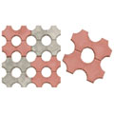 | 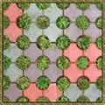
Эко [1]  серый 350 руб/м²  красный 380 руб/м²  коричневый 400 руб/м²  желтый 420 руб/м²  персик 450 руб/м²  синий 600 руб/м²  зеленый 650 руб/м² | Эко [2]  серый 350 руб/м²  красный 380 руб/м²  коричневый 400 руб/м²  желтый 420 руб/м²  персик 450 руб/м²  синий 600 руб/м²  зеленый 650 руб/м²
Бордюры
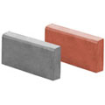 | 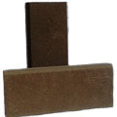 | 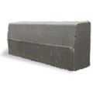 | 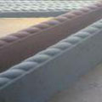
Бордюр 50х21х6 [1]  серый 50 руб/шт  красный 60 руб/шт | Бордюр 50х21х6 [2]  серый 50 руб/шт  красный 60 руб/шт | Бордюр  дорожный  100х30х15  220 руб | Бордюр  рельефный  серый 250 руб/шт  красный 300 руб/шт
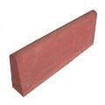 | 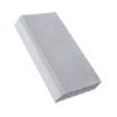 | 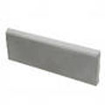
Бордюр садовый  50х21х6 [1]  серый 40 руб/шт  красный 50 руб/шт | Бордюр садовый  50х21х6 [2]  серый 40 руб/шт  красный 50 руб/шт | Бордюр  тротуарный  50х21х6  серый 40 руб/шт  красный 50 руб/шт
Крышки для столбов и заборов
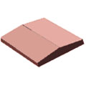 | 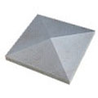 | 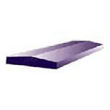 | 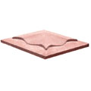
Крышка на  забор 39x27  серый 150 руб/шт  красный 200 руб/шт  коричневый 250 руб/шт  желтый 250 руб/шт  персик 300 руб/шт  синий 400 руб/шт  зеленый 450 руб/шт | Крышка на  забор 39x39  и 49x49  серый 200 руб/шт  красный 250 руб/шт  коричневый 300 руб/шт  желтый 300 руб/шт  персик 380 руб/шт  синий 450 руб/шт  зеленый 480 руб/шт | Крышка на  забор 50x18x4  серый 90 руб/шт  красный 120 руб/шт  коричневый 150 руб/шт  желтый 150 руб/шт  персик 200 руб/шт  синий 300 руб/шт  зеленый 350 руб/шт | Крышка на  столб Медуза  45х45х5  серый 250 руб/шт  красный 300 руб/шт  коричневый 300 руб/шт  желтый 300 руб/шт  персик 400 руб/шт  синий 450 руб/шт  зеленый 480 руб/шт
Водостоки
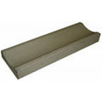 | 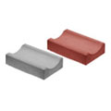 | 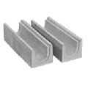
Водосток  50х5х18 [1]  серый 50 руб/шт  красный 60 руб/шт | Водосток  25х5х18 [2]  серый 25 руб/шт  красный 60 руб/шт | Водосток  глубокий  50х12х18  серый 150 руб/шт  красный 200 руб/шт  коричневый 300 руб/шт  желтый 300 руб/шт  персик 400 руб/шт  синий 500 руб/шт  зеленый 550 руб/шт
Облицовочный камень
240х70 – 60 шт.м², 264х58 – 68 шт.м², 410х70 – 34 шт.м², 127х127 – 64 шт.м², 264х127 – 32 шт.м², 264х195 – 20 шт.м², 264х264 – 16 шт.м²
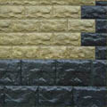 | 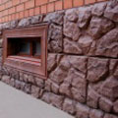 | 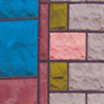 | 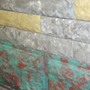
Облицовочный  камень [1]  серый 320 руб/м²  красный 340 руб/м² | Облицовочный  камень [2]  600 руб | Облицовочный  камень [3]  серый 320 руб/м²  красный 340 руб/м² | Облицовочный  камень [4]  серый 320 руб/м²  красный 340 руб/м²
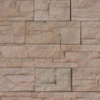 | 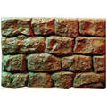 | 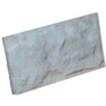 | 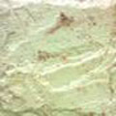
Облицовочный  камень [5]  серый 320 руб/м²  красный 340 руб/м² | Облицовочный  камень [6]  600 руб | Облицовочный  камень [7]  серый 320 руб/м²  красный 340 руб/м² | Облицовочный  камень [8]  серый 320 руб/м²  красный 340 руб/м²
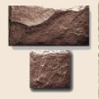 | 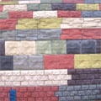 | 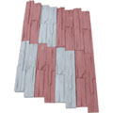
Облицовочный  камень [9]  серый 320 руб/м²  красный 340 руб/м² | Облицовочный  камень [10]  серый 320 руб/м²  красный 340 руб/м² | Облицовочный  камень [11]  серый 320 руб/м²  красный 340 руб/м²
Строительные блоки
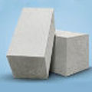 | 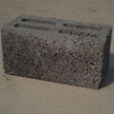 | 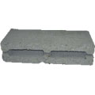 | 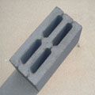
Пеноблок 60х30х20  80 руб | Перегородочный  керамзитный  блок 40х20х9,5  38 руб | Перегородочный  керамзитный  бетонный блок  40х20х9,5  38 руб | Перегородочный  пескоблок  40х20х9,5  30 руб
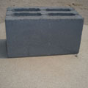 | 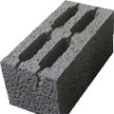 | 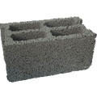 | 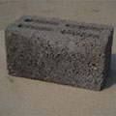
Стеновой  керамзитный  блок 40х20х20  50 руб | [1] Стеновой  керамзитный  бетонный блок  40х20х20  50 руб | [2] Стеновой  керамзитный  бетонный блок  40х20х20  50 руб | Стеновой  пескоблок  40х20х20  40 руб
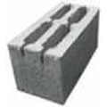 | 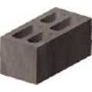 | 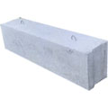
Строительный  блок 40х20х20 [1]  40 руб | Строительный  блок 40х20х20 [2]  40 руб | Фундаментный  бетонный блок  40х20х20  50 руб

